Universidad Internacional de La Rioja

Escuela Superior de Ingeniería y Tecnología

Máster Universitario en Análisis y Visualización de Datos Masivos/ Visual Analytics and Big Data

Título del Trabajo Fin de Estudios

|  |  |
| --- | --- |
| Trabajo fin de estudio presentado por: | Iker Sebastián Pérez |
| Tipo de trabajo: | Desarrollo Software |
| Director/a: |  |
| Fecha: |  |

Resumen

En este apartado se introducirá un breve resumen en español del trabajo realizado (extensión entre 150 y 300 palabras). Este resumen debe incluir el objetivo o propósito de la investigación, la metodología, los resultados y las conclusiones.

El resumen debe contener lo qué se ha pretendido realizar (objetivo o propósito de la investigación), cómo se ha realizado (método o proceso desarrollado) y para qué se ha realizado (resultados y conclusiones).

**Importante:** La extensión mínima en un TFE individual es de 60 páginas, sin contar portada, resumen, *abstract*, índices y anexos.

**Palabras clave:** (De 3 a 5 palabras) Descriptores del trabajo que lo enmarcan en unas temáticas determinadas. Serán los utilizados para localizar tu trabajo si llega a ser publicado.

Abstract

En este apartado se introducirá un breve resumen en **inglés** del trabajo realizado (extensión entre 150 y 300 palabras). Este resumen debe incluir el objetivo o propósito de la investigación, la metodología, los resultados y las conclusiones.

**Keywords**:

Índice de contenidos

1. Introducción 1

1.1. Motivación 2

1.2. Planteamiento del trabajo 3

1.3. Estructura del trabajo 3

2. Contexto y estado del arte 5

2.1. Contexto del problema 5

2.2. Estado del arte 5

2.2.1. Antecedentes 5

2.2.2. Comparativa de herramientas existentes 5

2.2.3. Áreas de investigación emergentes 8

2.3. Conclusiones 8

3. Objetivos concretos y metodología de trabajo 9

3.1. Objetivo general 9

3.2. Objetivos específicos 9

3.3. Metodología del trabajo 10

4. Marco normativo 11

5. Desarrollo específico de la contribución 12

5.1. “Título 2” del menú de estilos 12

5.2. “Título 2” del menú de estilos 12

5.2.1. “Título 3” del menú de estilos 12

6. Código fuente y datos analizados 13

6.1. Código fuente 13

6.2. Datos Analizados 13

7. Conclusiones 14

8. Limitaciones y prospectiva 15

8.1. Limitaciones 15

8.2. Trabajo futuro 15

Referencias bibliográficas 16

Glosario 18

Listado de siglas y acronimos 19

Anexo A. Privacidad y protección de datos 20

Índice de figuras

Figura 1. *Ejemplo de figura realizada para nuestro trabajo.* 2

Índice de tablas

Tabla 1. *Ejemplo de tabla con sus principales elementos.* 2

# Introducción

La evolución tecnológica de los últimos años ha propulsado la investigación de muchos ámbitos que afectan de forma directa al ser humano. Este avance ha ido teniendo cada vez un mayor impacto en la sociedad, causando diferentes hábitos en un entorno que engloba desde la persona como individuo, mediante la existencia de cada vez más dispositivos IoT (Internet of Things), hasta el ámbito industrial, obligando a empresas multinacionales a invertir en la tan ansiada digitalización.

En todas estas casuísticas, se coincide en que el dato ha tomado una relevancia mucho mayor, llegando a ser la unidad esencial para el ser humano en su día a día. Por ello, y sumado a que la transición a la era digital no ha hecho más que comenzar, se ha querido enfatizar la relevancia del dato, posibilitando así un proyecto donde se trabaje cada una de las fases del ciclo de vida del dato en mayor detalle.

En concreto, se presenta el proyecto de “Biker”, una aplicación para todo aquel aficionado al ciclismo en el País Vasco, donde se presenta al usuario final la posibilidad de conocer cierta información de un alto interés a la hora de practicar dicho deporte. En la aplicación, se tratarán conjuntos de datos que recogerán las incidencias existentes en las carreteras del País Vasco, así como el número de vehículos que transitan las mismas. También se utilizarán datos del clima para analizar ambos conjuntos y encontrar relaciones e información que aporte un valor añadido a los ciclistas.

Dicho tratamiento de los datos comenzará con la recogida de éstos desde las APIs (Application Programming Interface) públicas de Open Data Euskadi y Euskalmet, para obtener los datos relacionados con el tráfico y el clima respectivamente. Se almacenarán dichos datos en la base de datos de MongoDB en local. Posteriormente, se extraerán las relaciones que se consideren más relevantes, así como las predicciones tanto de índices meteorológicos como de tráfico en los días siguientes, gracias a la aplicación de varias técnicas de IA (Inteligencia Artificial). Finalmente, se visualizará la información extraída de todo el análisis, utilizando la herramienta PowerBI. Como línea futura, se podría valorar la creación de una aplicación móvil.

En definitiva, mediante este proyecto se propone realizar el desarrollo del ciclo de vida completo de un conjunto de datos acerca del tráfico y el clima en el País Vasco, orientado al sector ciclista, que permitirá a su vez la obtención de información novedosa y útil, gracias a las diferentes técnicas de IA utilizadas. Asimismo, resaltar que la finalidad principal del proyecto consiste en facilitar la información recogida a través de las visualizaciones a los usuarios finales, siendo necesario la realización de todo el proceso previo, y permitiendo interpretar a su vez los diferentes índices e indicadores que resumen el estado del clima y tráfico en el País Vasco.

## Motivación

Las principales razones que han sido partícipes en tomar la decisión de llevar a cabo este proyecto serán explicadas a continuación:

Durante este máster, se han trabajado matices de diferentes fases del ciclo de vida de los datos, sin llegar a realizarse ningún ejemplo práctico completo donde poder conocer todo el potencial de este proceso. Por ello, mediante este proyecto se ha decidido profundizar en la totalidad de las fases que conforman el ciclo de vida de los datos, tomando un conjunto de datos y aplicando su ciclo de vida al completo, desde la recogida y almacenamiento hasta su análisis y visualización.

Asimismo, el tema del que trata el conjunto de datos y el enfoque que se le proporciona tiene cierta afección e interés personal, ya que la aplicación que se creará, tomará como base el ciclismo, un deporte muy común en la región del País Vasco. Al ser nativo de esta zona geográfica y haber podido vivir de primera mano todo el impacto que dicho deporte genera en la población vasca, supone un aliciente más para el desarrollo de esta idea, pudiendo tal vez en un futuro generar una aplicación con un alcance mayor.

Por otra parte, la decisión de realizar este proyecto también engloba la linealidad de trabajar sobre la seguridad, no en cuanto a sistemas informáticos se refiere en este caso, si no en la seguridad física de los ciclistas. La seguridad es un tema que siempre ha sido relevante y que se ha ido adaptando a los continuos cambios que ha sufrido cualquier sector. Sin embargo, en la gran mayoría de circunstancias ha sido un aspecto infravalorado, siendo un variable más de cualquier ecuación cuando en realidad debería ser el cimiento principal sobre el cual se debería construir. En cuanto a la aplicación se refiere, se permitirá la consulta de tanto el tráfico como la climatología, lo que deducirá el nivel de seguridad que se estima para la práctica del ciclismo bajo dichas condiciones.

Algo similar ocurre con la actividad física, ya que mediante este proyecto se quiere propulsar e incentivar sobre todo a las jóvenes generaciones a la práctica del deporte, en este caso el ciclismo. Mediante herramientas de este calibre, se facilitará la planificación de las sesiones que se quieran realizar y permitirá un acercamiento mayor hacia el mismo.

En líneas generales, una de las ideas principales que recogen los puntos previamente comentados, hace énfasis en la relevancia de aplicar prácticamente un proceso que tiene un uso muy notorio en la sociedad actual, como es el ciclo de vida de los datos, aportando un gran valor añadido en un gran abanico de escenarios. Asimismo, se desataca la importancia de fomentar la práctica del deporte, así como de hacerlo en un entorno seguro.

## Planteamiento del trabajo

Ante la carencia de una aplicación dedicada al ciclismo que englobe tanto un área meteorológica como una sección donde se analicen distintas propiedades del tráfico, se ha podido detectar una posible necesidad, la cual se intentará cumplimentar a través de “Biker”. Como ya se ha comentado previamente, “Biker” es el nombre que toma un proyecto donde se pretende facilitar a través de información relacionada con el clima y tráfico del País Vasco, la gestión para la práctica del ciclismo, obteniendo de primera mano y mediante una serie de visualizaciones sencillas y concisas, información muy útil para el correcto desempeño de la actividad.

Por ello, se presenta una solución que cubre una necesidad existente en la actualidad, solventada por aplicaciones de una índole más genérica o mediante varias aplicaciones que se complementan entre sí. Además, es destacable el hecho de que “Biker” pretende ser muy visual y eficaz, permitiendo de forma rápida visualizar todos los datos necesarios a la hora de querer practicar ciclismo, ahorrando tiempo en la planificación del mismo, y permitiendo por lo tanto su práctica durante más tiempo.

## Estructura del trabajo

Mediante este proyecto se trabajará cada una de las fases del ciclo de vida de los datos. Se comenzará recogiendo los datos meteorológicos y los relacionados con el tráfico mediante una serie de APIs públicas de Open Data Euskadi y Euskalmet. De todos los datos devueltos por las APIs, se seleccionarán los que mayor relevancia tengan para la aplicación, formateando dichos datos para posteriormente introducirlos en la base de datos en local de MongoDB. Dicha base de datos se dividirá en distintas colecciones, lo que al ser una base de datos no relacional simulará las diferentes tablas de lo que sería una base de datos SQL (Structured Query Language). Una vez se dispongan de los datos cargados en la base de datos, se comenzará con el EDA (Exploratory Data Analysis), con el fin de entender en mayor profundidad los valores que dichos datos pueden tomar.

Tras realizar dicho análisis, se plantearán diferentes técnicas de IA para poder obtener predicciones de los diferentes indicadores meteorológicos, así como los referentes al tráfico que existirá durante los próximos días. Para ello se tendrán en cuenta todos los históricos registrados en la base de datos, así como diferentes atributos que se ponderarán según su correlación.

Una vez obtenidas las predicciones, se comenzará la fase de visualización. La idea principal es utilizar alguna herramienta de BI (Bussines Intelligence) como PowerBI para poder visualizar los datos que mayor valor aporten. Asimismo, se pretende visualizar a través de varios dashboards donde se dividan los datos según el área al que pertenecen: tráfico, incidencias en carretera, temperatura, precipitaciones…

# Contexto y estado del arte

*Después de la introducción, se suele describir el contexto de aplicación. Suele ser un apartado (o dos en ciertos casos) en los que se estudia a fondo el dominio de aplicación, citando numerosas referencias. Debe aportar un buen resumen del conocimiento que ya existe en el campo de los problemas habituales identificados. Es el contexto general del trabajo.*

*Es conveniente que revises los estudios actuales publicados en la línea elegida, y deberás consultar diferentes fuentes. Hay que tener presente los autores de referencia en la temática del trabajo de investigación. Si se ha excluido a alguno de los relevantes hay que justificar adecuadamente su exclusión. Si por la extensión del trabajo no se puede señalar a todos los autores, habrá que justificar por qué se han elegido unos y se ha prescindido de otros.*

*El capítulo debería concluir con una última sección de resumen de conclusiones, resumiendo las principales averiguaciones del estudio y cómo van a afectar al desarrollo específico del trabajo.*

*Recuerda que debes referenciar adecuadamente los autores que citas en el texto y que en el aula virtual tienes información sobre cómo referenciar según la normativa APA.*

*Típicamente este capítulo se puede dividir en tres apartados:*

## Contexto del problema

## Estado del arte

Estado del arte (base teórica): antecedentes, estudios actuales, comparativa de herramientas existentes, etc.

### Antecedentes

### Comparativa de herramientas existentes

Al realizar un estudio de las variantes ya existentes con cierta similitud a la propuesta realizada, se ha encontrado con una colaboración entre la DGT (Dirección General de Tráfico) y AEMET (Agencia Estatal de Meteorología) conocida como MeteoRuta (Meteorología, s. f.), la cual surgió a inicios del año 2023 y puso a disposición de los ciudadanos españoles una web en la que se podía visualizar el estado de las carreteras en tiempo real. Esta web, salió a la luz como consecuencia del fuerte temporal ocurrido durante estas fechas («Mapa interactivo de la DGT y AEMET, esencial para planificar tu ruta cuando hace mal tiempo», 2023).

Esta herramienta funciona de diferentes formas, pudiendo analizar una ruta concreta o bien ir explorando el mapa manualmente, conociendo información más específica a medida que se recorren las diferentes vías. Actualmente, esta web sigue en activo.

En lo que a la comparativa con “Biker” respecta, se puede considerar como la alternativa encontrada con mayor similitud, dado que engloba tanto un análisis meteorológico como datos de tráfico en una misma aplicación. No obstante, existen diferencias considerables ya que por ejemplo MeteoRuta no está principalmente diseñado para bicicletas, engloba un mayor territorio, no se conoce la densidad del tráfico existente…

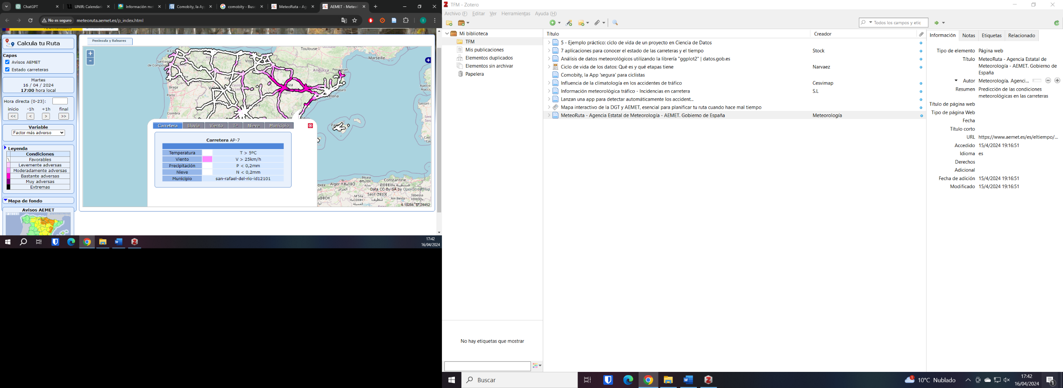Figura 1. *Captura de la web MeteoRuta.*

Otra aplicación que puede tener una relación en lo que al ámbito de movilidad se refiere, es la aplicación de Comobity (*Comobity, la App «segura» para ciclistas*, s. f.), una aplicación tanto para peatones, ciclistas y vehículos donde se priorizan tanto las bicicletas como los peatones sobre los vehículos de motor. La finalidad de esta aplicación va enfocada mayoritariamente hacia obtener un aumento en la seguridad de los individuos que transiten en cualquiera de estos tres medios de transporte. Para ello, el principio a seguir consiste en que cualquier individuo que circule, debe llevar la aplicación de Comobity abierta, detectando los conductores de vehículos a motor acercamientos a cualquier bicicleta, peatón o zona conflictiva, y estos otros siendo notificados de la presencia cercana de un coche o una zona de obras, por ejemplo.

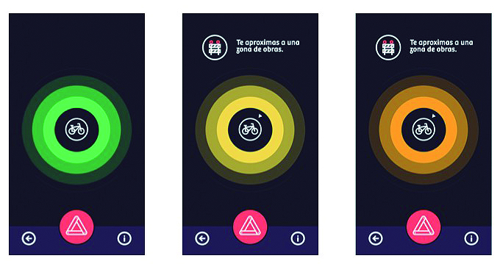Figura 2. *Captura de la web Comobity.*

Similar en cuanto a los datos con los que trata, podemos encontrar la página web del TuTiempo.net (S.L, s. f.), donde se podrán visualizar las incidencias ocurridas en las distintas carreteras del país prácticamente en tiempo real. El problema que ofrece esta web es que no ofrece visualizaciones, lo cual siempre es de utilidad para el usuario que utilice dicha herramienta.

Figura 3. *Captura de la web TuTiempo.net.*

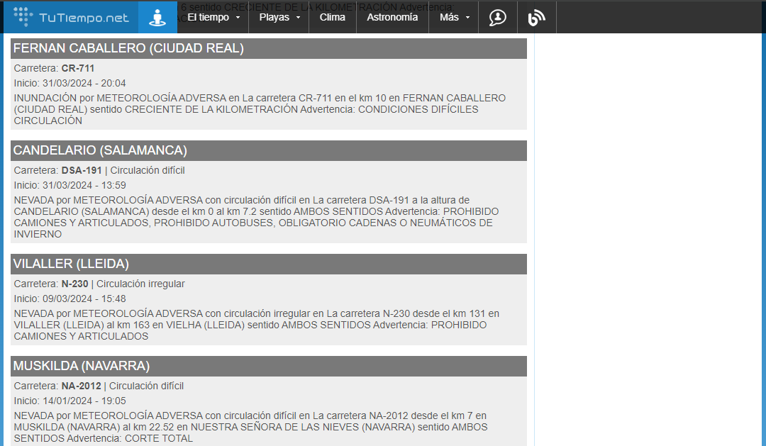

Y siguiendo la misma línea en lo que a incidencias se refiere, no se puede pasar por alto la aplicación de Flare (*Lanzan una app para detectar automáticamente los accident...*, s. f.), desarrollada por la FIA (Federación Internacional del Automóvil). Esta aplicación notifica en tiempo real los accidentes sufridos por los ciclistas, permitiendo así una asistencia sanitaria en menor tiempo y compartiendo automáticamente la posición del dispositivo.

### Áreas de investigación emergentes

A considerar

## Conclusiones

Conclusiones (nexo de unión de lo investigado con el trabajo a realizar).

# Objetivos concretos y metodología de trabajo

Este apartado es el puente entre el estudio del dominio y la contribución a realizar. Según el tipo concreto de trabajo, el bloque se puede organizar de distintas formas, pero los siguientes elementos deberían estar presentes con mayor o menor detalle.

## Objetivo general

Los proyectos de análisis de datos aplicados buscan generar un impacto significativo y medible, más allá de la simple creación de herramientas o metodologías. Su propósito es demostrar la eficacia del análisis de datos mediante la propuesta de enfoques innovadores o el desarrollo de nuevas tecnologías de análisis. Así, el objetivo de estos proyectos no debe ser simplemente “crear una herramienta analítica” o “desarrollar una metodología”, sino enfocarse en lograr análisis detallados y bien articulados que ofrezcan resultados observables y aplicables.

Por ejemplo, un objetivo general pertinente podría ser: Desarrollar y aplicar un modelo analítico avanzado para la predicción y comprensión de tendencias en grandes conjuntos de datos, permitiendo su interpretación y manipulación en tiempo real a través de una interfaz interactiva. Este proyecto implicaría no solo la creación de un sistema para el análisis de datos, sino también la integración de técnicas de machine learning y visualización de datos para proporcionar una solución robusta y segura que mejore la toma de decisiones basada en datos. Además, se detallarán los procesos de desarrollo del sistema analítico y las tecnologías utilizadas, asegurando que el análisis sea lo más eficiente y seguro posible, y que esté preparado para abordar y mitigar posibles desafíos y vulnerabilidades.

## Objetivos específicos

Independientemente del tipo de trabajo, el objetivo general típicamente se dividirá en un conjunto de objetivos más específicos analizables por separado. Suelen ser explicaciones de los diferentes pasos a seguir en la consecución del objetivo general.

Con los objetivos específicos, has de concretar qué pretendes conseguir. Se formulan con un verbo en infinitivo más el contenido del objeto de estudio. Se suelen usar viñetas para cada uno de los objetivos. Se pueden utilizar fórmulas verbales, como las siguientes:

Analizar – Calcular – Clasificar – Comparar – Conocer - Cuantificar – Desarrollar - Describir – Descubrir - Determinar – Establecer – Explorar -Identificar –Indagar - Medir – Sintetizar – Verificar.

## Metodología del trabajo

La metodología del trabajo debe describir qué pasos se van a dar, el porqué de cada paso, qué instrumentos se van a utilizar, cómo se van a analizar los resultados, etc.

Para las tipologías de desarrollo práctico y de planificación de un proyecto de desarrollo de software se suele trabajar con técnicas de desarrollo ágil o tradicional como pueden ser Scrum, XP, Proceso Unificado, Métrica v.3, RUP, MSF, Kanban, Scrumban, SAFe o Lean, entre otros. Aunque, no necesariamente hay que seguir una técnica concreta de desarrollo, y también se puede trabajar con un modelo de desarrollo de software como puede ser espiral, iterativo e incremental o CBSE, describiendo las fases o actividades comunes en todo proceso de desarrollo de software. También puede consultar metodologías de desarrollo del tipo CRISP-DM para proyectos de análisis de datos.

Si estás realizando un trabajo de tipo 3. Desarrollo de metodología, es importante que no te confundas: una cosa es la metodología con la que desarrollas el TFE (análisis previo, propuesta de objetivos, planteamiento de la metodología, evaluación) y otra la nueva forma de hacer las cosas en el ámbito de la ingeniería del software, de la ingeniería web y de la seguridad informática que estás proponiendo.

# Marco normativo

Es necesario que revises la normativa actual sobre privacidad y protección de datos personales. Si has incluido datos personales de terceros identificados o identificables, cuyo tratamiento es indispensable para el desarrollo del TFE, debes hacer especial consideración al RGPD y a la Ley Orgánica 3/2018 (NLOPD).

En términos prácticos, se debe determinar qué datos se van a tratar, con qué finalidades y qué tipo de operaciones de tratamiento se llevarán a cabo, documentando todo el proceso, de manera que pueda demostrarse la diligencia de la actuación ante los interesados (titulares de los datos) y las autoridades de supervisión.

Finalmente, las medidas dirigidas a garantizar el cumplimiento del Reglamento deberán tener en cuenta la naturaleza, el ámbito, el contexto y los fines del tratamiento, así como el riesgo para los derechos y libertades de las personas.

Para aplicar correctamente la normativa debes revisaren instrucciones el Anexo N°1 “Guía sobre privacidad y protección de datos personales”.

.

# Desarrollo específico de la contribución

En este bloque debes desarrollar la descripción de tu contribución. Es muy dependiente del tipo de trabajo concreto (**ver instrucciones**), y puedes contar con la ayuda de tu director para estudiar cómo comunicar los detalles de tu contribución. A continuación, te presentamos la estructura habitual para cada uno de los tipos de trabajo.

Ejemplo de nota al pie[1].

## “Título 2” del menú de estilos

Texto Normal del menú de estilos.

A continuación, se indica con un ejemplo cómo deben introducirse los títulos y las fuentes en Tablas y Figuras.

## “Título 2” del menú de estilos

Texto Normal del menú de estilos.

### “Título 3” del menú de estilos

Texto Normal del menú de estilos.

#### “Título 4” del menú de estilos

Texto Normal del menú de estilos.

# Código fuente y datos analizados

## Código fuente

Es recomendable que el estudiante incluya en su memoria la URL del repositorio donde tiene alojado el código fuente desarrollado durante el TFE. El estudiante debe ser el único autor del código y único propietario del repositorio. En el repositorio no debe haber commit de ningún otro usuario del repositorio

## Datos Analizados

De igual forma, los datos que hayan utilizado para el análisis, siempre que así se considere oportuno, también deberían están alojamos en el mismo repositorio.

Si el TFE está asociado a una actividad o proyecto de Empresa, se debe justificar en la memoria que, por temas de confidencialidad, no se deja disponible ni el código fuente ni los datos utilizados.

# Conclusiones

Este último apartado es habitual en todos los tipos de trabajos y presenta el resumen final de tu trabajo y debe servir para informar del alcance y relevancia de tu aportación.

Suele estructurarse empezando con un resumen del problema tratado, de cómo se ha abordado y de por qué la solución sería válida.

Es recomendable que incluya también un resumen de las contribuciones del trabajo, en el que relaciones las contribuciones y los resultados obtenidos con los objetivos que habías planteado para el trabajo, discutiendo hasta qué punto has conseguido resolver los objetivos planteados. Las conclusiones ofrecidas deberán ser consecuencia del trabajo realizado y, por lo tanto, deberán marcar el grado de consecución de los objetivos propuestos (cada objetivo del trabajo se enlazará con una conclusión).

# Limitaciones y prospectiva

## Limitaciones

Una vez concluido el trabajo, deberás hacer una **valoración crítica sobre el mismo y exponer las limitaciones que has encontrado** y que han marcado la realización de tu trabajo. Aquí se deberán hacer las consideraciones pertinentes sobre qué problemas o carencias se ha encontrado el autor para el desarrollo del trabajo (necesidad de valorar otras variables, ampliar la muestra, utilizar otros instrumentos, etc.); estas serán las limitaciones del trabajo

## Trabajo futuro

Finalmente, se suele dedicar un último apartado a hablar de líneas de trabajo futuro que podrían aportar valor añadido al trabajo realizado. La sección debería señalar las perspectivas de futuro que abre el trabajo desarrollado para el campo de estudio definido. En el fondo, debes justificar de qué modo puede emplearse la aportación que has desarrollado y en qué campos.

Referencias bibliográficas

*Una vez que el trabajo está terminado, hay que revisar el apartado “Referencias bibliográficas”. Si has usado un sistema automático (un gestor bibliográfico tipo Endnote, Refworks o Mendeley), inserta la bibliografía en la opción adecuada (APA).*

*Si lo has ido haciendo manualmente, repasa que todo es correcto: aparecen todas las referencias citadas en el texto, los autores están ordenados alfabéticamente por apellidos, las cursivas son correctas, los artículos tienen números de páginas, no faltan años ni ciudades de edición, se cumple en todas las referencias la normativa APA, etc.*

*Se recomienda evitar citas que hagan referencia a Wikipedia y que no todas las referencias sean solo enlaces de internet, es decir, que se vea alguna variabilidad entre libros, congresos, artículos y enlaces puntuales de internet.*

*Ejemplos:*

*Swanson, E., Barnes, M., Fall, A. M., & Roberts, G. (2017). Predictors of Reading Comprehension Among Struggling Readers Who Exhibit Differing Levels of Inattention and Hyperactivity. Reading & Writing Quarterly, 34(2), 132-146. doi:10.1080/10573569.2017.1359712*

*Comobity, la App «segura» para ciclistas. (s. f.). Recuperado 15 de abril de 2024, de https://revista.dgt.es/es/reportajes/2015/11NOVIEMBRE/1113Comobity-la-App-segura-para-ciclistas.shtml*

*Lanzan una app para detectar automáticamente los accident... (s. f.). Ciclismo a Fondo. Recuperado 15 de abril de 2024, de https://www.ciclismoafondo.es/noticias/lanzan-app-detectar-automaticamente-accidentes-ciclistas_268495_102.html*

*Mapa interactivo de la DGT y AEMET, esencial para planificar tu ruta cuando hace mal tiempo. (2023, febrero 24). La Vanguardia. https://www.lavanguardia.com/motor/consejos/20230224/8780046/mapa-carretera-interactivo-aemet-dgt-planificar-mejor-ruta-nieve-lluvia.html*

*Meteorología, A. E. de. (s. f.). MeteoRuta—Agencia Estatal de Meteorología—AEMET. Gobierno de España. Recuperado 15 de abril de 2024, de https://www.aemet.es/es/eltiempo/prediccion/meteoruta*

*S.L, T. N. (s. f.). Información meteorológica tráfico—Incidencias en carretera. www.tutiempo.net. Recuperado 15 de abril de 2024, de https://www.tutiempo.net/trafico.html*

Glosario

* Dashboard: paneles gráficos interactivos.
* Euskalmet: Agencia Vasca de meteorología.
* MongoDB: Base de datos no relacional.
* Open Data Euskadi: repositorio de datos públicos del País Vasco, facilitados por el Gobierno Vasco y otras entidades forales y municipales.
* PowerBI: herramienta de Business Intelligence (BI) que permite el análisis y la visualización de datos.

Listado de siglas y acronimos

* AEMET: Agencia Estatal de Meteorología
* API: Application Programming Interface
* BI: Bussines Intelligence
* DGT: Dirección General de Tráfico
* EDA: Exploratory Data Analysis
* FIA: Federación Internacional del Automóvil
* IA: Inteligencia Artificial
* IoT: Internet Of Things
* SQL: Structured Query Language

1. Privacidad y protección de datos

El presente anexo establece las directrices a seguir por el alumno en la elaboración de su memoria, cuando requiera cumplir con la normativa de privacidad y protección de datos personales. (**ver instruciiones**)

1. Ejemplo de nota al pie.